**COLOCAR DOS PUNTOS DE RUPTURA (BREAKPOINTS) Y OBSERVAR (VER LISTA)**

**¿CUAL ES EL PRIMER METODO QUE SE EJECUTA AL EJECUTAR EL PROGRAMA?**

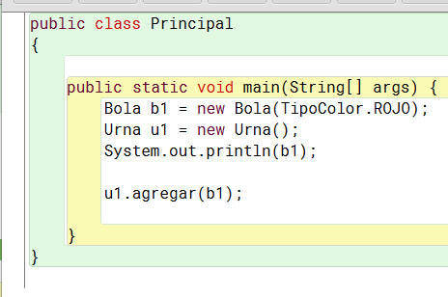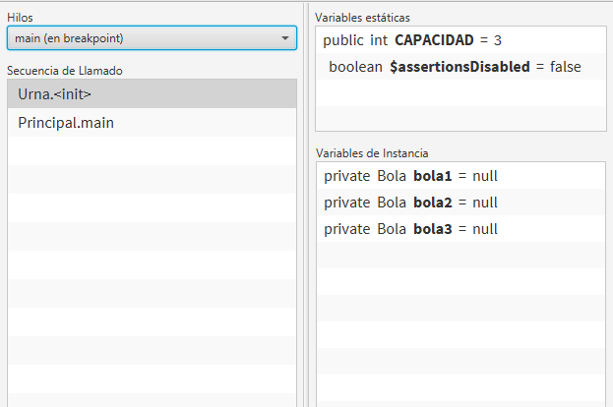

El primer método que se ejecuta es Urna.<init>

**¿QUE APARECE EN LA PILA DE LLAMADAS AL EJECUTARSE UN CONSTRUCTOR?**

**USAR: STEP | STEP INTO | TERMINATE**

**¿QUE DIFERENCIA HAY ENTRE LAS OPCIONES DEL DEPURADOR STEP Y STEP INTO?**

LA DIFERECIA ES QUE STEP ENTRA Y EJECTUA UNA SENTENCIA O DECLARACION Y STEP INTO HACE EXACTAMENTE LO MISMO, PERO SI HAY UN METODO EJECUTA CADA SENTENCIA DE DICHO METODO.

VARIABLES DE CLASE

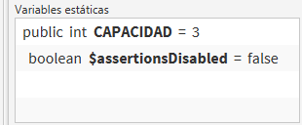

VARIABLES DE INSTANCIA

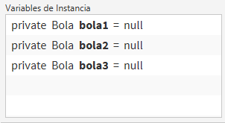

VARIABLES LOCALES

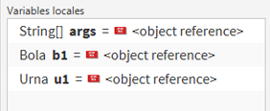

PILA DE LLAMADAS

